МАЪРУЗА №11. АВТОМАТ ВА АВТОМАТИК ЛИНИЯЛАР УНУМДОРЛИГИ.
Режа:
  - Автоматлаштирилган линиялар унумдорлиги.
  - Унумдорликни ошириш омиллари.

Аннотация

Ушбу маърузада талабалар машинасозлик корхоналарида қўлланиладиган автоматлар ва автоматик линияларнинг унумдорлиги, унинг ҳисоблаш усуллари, унга таъсир этувчи омиллар тўғрисида маълумотларга эга бўладилар. Автоматик линияларнинг унумдорлик турлари ҳамда ҳисоблаш усуллари тўғрисида ўрганадилар.

11.1. Автоматлаштирилган линиялар унумдорлиги.
Унумдорлик хақидаги асосий маълумотларга кўра, унумли вақт деб технологик таъсир учун сарфланган ёки ишчи юришлар вақтга айтилади. Технологик жараённи қолган вақт (ишчи юришларни амалга ошишидаги сарфланган салт юриш вақтлари ёки техник ва ташкилот бўйича циклдан ташқари йўқотишлар) лар деб хисобланади.
Ҳар қандай автомат линияни лойиҳалаш технологик жараённи ишлаб чиқишдан бошланади: ишлов услуби ва кетма-кетлиги, технологик базалар, кесиш асбоблари танланади, сўнгра технологик жараён элементлари диференцияланади, операциялар концентарацияси кўзда тутилади, ишлов бериш маромлари аниқланади.
Автоматлаштирилган линиялар унумдорлиги ҳақида асосий маълумотлар.
Технологик жараён асосида топилган асосий технологик вақт аниқланади, бу вақт асосида автоматлаштирилган линияни конструкцияламай туриб унинг технологик унумдорлиги К аниқланиши мумкин.
Масалан, 11.1-расмда типавий поғонали вал детали келтирилган. Агар бу вал битта фрезерлик марказлаш ва 3 та кетма-кет жойлашган токарлик гидро-копировал дастгоҳларида ишлов берилса, технологик унумдорлик линияни энг узоқ операцияси асосида топилади.
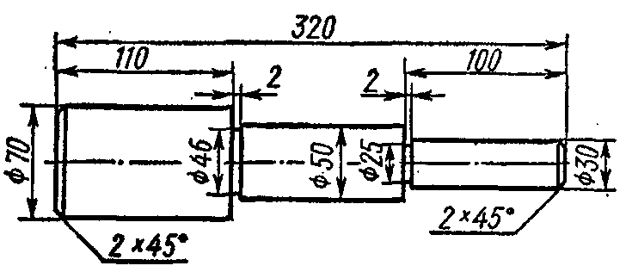
11.1-расм. Поғонали вал детали эскизи

Агар 70, 50, 30 мм диаметрли юзаларни ишлов беришда суришлар S₁=0,62 мм/айл, S₂=0,52 мм/айл, S₃=0,48 мм/айл, айланишлар сонини мос холда n₁=520 айл/дақ, n₂=520 айл/дақ, n₃=710 айл/дақ, деб олинса энг узоқ операция 50 мм диаметрли юзага ишлов бериш бўлади.
$$t_{i}=\frac{l_{2}}{n_{2}∙s_{2}}=\frac{114}{5200,52}=0,42 дақ$$
Ҳар қандай автоматлаштирилган технологик машиналар унумдорлиги қуйидаги формула билан аниқланади:
$$K=\frac{1}{t_{p}}=\frac{1}{0,42}=2,4 дона$$
Лекин маҳсулотнинг вақт бирлиги ичидаги яроқлилиги сон жиҳатдан саналади.
Автоматлаштирилган технологик машиналарни узлуксиз ишлаши иш унумдорлигини, шунингдек технологик машиналарнинг бор имкониятлари фойдаланиб дастгоҳлар сонини билдиради. Лекин айрим ҳолларда ишлов беришни салт юришлар билан конструктив бирлаштириб бўлади. Технологик загрузкада линиянинг ишга туширишда ва тўхтатишда паузалар бўлади. Бундан ташқари дастгоҳлар орасида транспортировкалаш, деталларни қисиш ва ечишда, яъни бу дегани конструктив линияни тўлиқ ишлатиб бўлмайди, шунга боғлиқ ҳолда технологик иш унумдорлиги пасаяди, бундай ишлов бериш линиясида поғонали валга ишлов беришда ишлов бериш вақтини, салт юришга қўшиб бўлмайдигани; бу дастгоҳлар орасидаги транспортировка, ишчи позицияларда детални қисиш, ечиш, суппортларни узатиш ва қайтаришлар киради. Агар салт юришларнинг вақти t_{x}=16 сек ни ташкил қилса, унда ишчи циклининг вақти t_{р} = 25 сек да қуйидагича бўлади:
$$T = t_{u}+ t_{c} = 25+16 = 41c = 0,72 дақ$$
Ишчи циклнинг иш унумдорлигини қуйидагича топиш мумкин
$Q_{u}=1/\left(t_{r}+t_{x}\right)$ (11.1)
циклнинг иш унумдорлиги реал конструктив линияни тўхтовсиз ишлашда эришилади.
Технологик машина ва автоматик линияни (агар t_{x}=0 бўлганда) циклнинг иш унумдорлиги технологик иш унумдорлигига тенг бўлади, бошқа ҳолларда эса қуйидаги формуладан топилади:
(11.2)
бу ерда: η–кўрсаткич иш унумдорлиги коэффициенти бўлиб, у тўхтовсиз ишлашда η = 0,8 га тенг бўлади, бу дегани ишчи циклида 50%ни ташкил қилади. Салт юришлар эса 20%ни, шунга боғлиқ ҳолда технологик жараёнлар 80%гача ташкил этилган. η қанчалик узлукчизлик даражаси катта бўлса, шунчалик жиҳозлар ва механизмларни конструкциялаш юқори бўлади.

11.2. Унумдорликни ошириш омиллари.
Автоматик линия иш унумдорлиги ҳар қандай носозлик ва тўхташларни ҳисобга олинмаган ҳолда ҳисобланади. Функционал шартларга кўра циклдан ташқари бўлган технологик машина ва автоматик линияни бешта турга бўлиш мумкин:
- Инструментга қараб оддий, автоматик машина инструмент сабабли ишламаса.
- Жиҳозларга қараб оддий; бунда автоматик машинани унинг механизмлари ва мосламаларнинг ишламаслиги оқибатида.
- Ташкилий сабабларга кўра оддий, агар механизм ёки мослама ва инструмент, бундан ташқари машина тўлиқ ишга тайёр бўлганда айрим сабабларга кўра ишламаса. Бундай ҳоллар материални перпеодик заправка қилганда, чиқиндиларни тозалашда, деталларни топшириш ва заготовкаларни қабул қилишда иш бўйича созлашувда, смена топширишда заготовка йўнишда ва ишчини йўқлигида бўлади.
- Маҳсулот яроқсиз бўлганда. Машина нормал ҳолда ишлаб маҳсулот берганда; шу билан бирга бу маҳсулот яроқсиз бўлганда, машина созланганда маҳсулотни яроқсиз бўлиши комплексини настройка қилинганда маҳсулот яроқсизлиги, материал яроқсизлиги ва бошқа сабаблар.
- Янги маҳсулот ишлаб чиқаришга наладка қилинганда, дастур ташувчилар ўзгартирилганда қисиш мосламаларни технологик таъмирланганда ва бошқалар.
Кўрсатилган ҳамма ҳолатларни хусусий ташкилий технологик жиҳатларни ажратиб олиш мумкин. Хусусий ҳолатлар линияни иш тартибига функционал ҳолда узвий боғлиқ бўлади, буларга асбоблар ва жиҳозлар киради, дастгоҳни тозалаш, яроқсиз маҳсулотни наладкалаш ва шунга ўхшаш ишлар олиб бориш.
Ташкилий-техник шароитлар ташқи сабабларга асосланган бўлиб, функционал боғлиқ эмаслиги ва конструкциясига боғлиқ эмаслиги ва хизмат кўрсатиш киради.
Ташқи муҳитлар таъсири қанчалик кўп бўлса, шунчалик унумдорлик паст бўлади, яъни, сифатли маҳсулот ишлаб чиқариш камаяди. Шунинг учун циклдан ташқари ҳолатларни инобатга олиб, уларнинг йиғиндисини олиб ҳисоблаш лозим. Бундай ишлаб чиқариш параметрлари циклдан ташқари йўқотишлар деган ном билан ажралади. Сўнгра боғлиқ ҳолда ва хусусий ва ташкилий - техник циклдан ташқари йўқотишлар мавжуд.
Уларнинг йиғиндиси хусусий циклдан ташқари йўқотишларни беради.
$\sum{t_{n}=}\sum{t_{c}}+\sum{t_{cm}}$ (11.3)
Ҳар хил вариантларни танлашда хусусий техник йўқотишлар инобатга олиниши лозим. Циклдан ташқари йўқотишлар дастгоҳларни жойлашиши йиғиндиси билан аниқланади.
$t_{n}=t_{1}+t_{2}+t_{3}+t_{4}=\sum_{1}^{4}{t_{n}}$ (11.4)
Оддий ҳолларда агар q ўзгармас бўлганда $\sum{t_{n1}=const}$
$\sum{t_{n}=t_{0}∙q}$ (11.5)
Циклдан ташқари ҳолатларнинг унумдорликка таъсирини яна қўлланилиш коэффициенти билан баҳоланади.
${}_{фой}={}_{тex}∙{}_{з}$ (11.6)
бу ерда:
η_{тех} – қўлланилиш коэффициенти η₃ ишга тушириш коэффициенти
η_{тех} – техник қўлланилиш коэффициенти миқдор жиҳатидан машинанинг керакли даражада жиҳозланган ҳолда ишлаш вақти қисмига тенг. Машинанинг ишлатиш шартларига ишга тушириш коэффициенти киради, бу эса бизга машинани керакли жиҳозлар билан таъмирлаш вақтини беради. Шундай қилиб, η_{тех}=0,8 ва η_{з}=0,9 фарқи бизга машина умумий план фонди вақтида керакли нарсалар билан жиҳозланган, фақатгина машина 90% керакли жиҳозлар билан таъминлангандагина у 80% ишлайди, қолган ҳолларда эса техник сабабларга кўра ишламайди.
Бунда қўлланилиш коэффициенти қуйидагича бўлади:
$${}_{фой}={}_{тex}∙{}_{з}=0,8∙0,9 = 0,72$$
Техник қўлланилиш коэффициенти эса
$$n_{tex}=\frac{1}{(\sum{t_{c}/T)}} (11.6)$$

бу ерда: $\sum{t_{c}}$- хусусий циклдан ташқари йўқотишлар.
Машина унумдорлиги хусусий йўқотишларни ҳисобга олинган ҳолда техник унумдорлик деб аталади ва қуйидагича топилади:
$Q=\frac{1}{T}∙{}_{tex}=\frac{1}{T+\sum{t_{n}}}$ (11.7)
Юқорида келтирилган формулалар оддий ишлаб чиқариш унумдорлигини топиш формулаларига киради, лекин улар кўп ҳолларда қўлланилиб келинмоқда. Агар умумий ҳолда Р та маҳсулот ишлаб чиқариш цикли берилган бўлса, у ҳолда унумдорлик қуйидагича бўлади.
$Q=\frac{P}{T}∙{}_{фой}=\frac{R}{1+R\sum{t_{n}}}$ (11.8)
бу ерда:
$${}_{фой}=\frac{1}{1+\frac{\sum{t_{n}}}{T}}$$
Шундай қилиб, юқоридаги факторларни ҳисобга олган ҳолда унумдорликнинг қуйидаги категориялари келиб чиқади:
1. Технологик унумдорлик. К – идеал унумдорлик, агар технологик жараён узлуксиз бажарилганда салт юришлар паузаларсиз ва циклдан ташқари ҳолатлар.
$K=\frac{1}{t_{p}}$ (11.9)
2. Циклли унумдорлик. Q_{т} – машинанинг унумдорлиги реал салт юришлар ва узлуксиз ишлаши.
$Q_{m} = \frac{1}{\left(t_{p}+t_{x}\right)}$ (11.10)
3. Технологик унумдорлик. Q_{т} – реал машина ва реал шароитларда хусусий йўқотишларни ҳисобга олиб, иш унумдорлиги
$Q_{m}=\frac{1}{tr+tx+tc}$ (11.11)
4. Ҳақиқий унумдорлик. Юқорида кўрсатилганидек ҳар қандай машина ёки автоматик линия плани вақт фондидан ташқарида узлуксиз ишлайди. Бундай жараёнда эса тайёр маҳсулот узатилмайди. 11.1-расмда автоматик машина иш унумдорлигининг диаграммаси берилган бўлиб, бу ерда абцисса ўқида ўтган вақт кўрсатилган ордината ўқида эса, шу вақт ичида ишлаб чиқарилган маҳсулот сони кўрсатилган.
Ишга тушириш вақти (Q=0) ишлаб чиқарилган маҳсулот z=0 га тенг, машина эса ишга яроқли деб ҳисобланилмоқда.
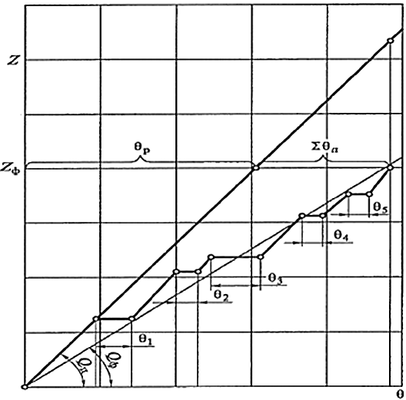
11.1-расм. Автоматик машина иш унумдорлигининг диаграммаси

Эгри чизиқ бизга узлуксиз иш мобайнида ишлаб чиқарилган маҳсулот сони сарфланган вақтга тўғри пропорционал. Бу эса ишчи циклнинг турғунлигида тўғри бўлади. T=cоnst. Лекин айрим вақтларда созлашлар олиб борилади. Масалан: кескичнинг силжиши, бу эса ишчи циклда паузани ҳосил қилади. (Q вақт сарфланаверади, лекин ишлаб чиқарилган маҳсулот сони ошмайди).

Назорат саволлари:
- Автоматларнинг унумдорлиги деганда нимани тушунасиз?
- Автоматик линияларнинг унумдорлиги қандай?
- Автоматик линияларнинг узлуксиз ишлаши нима?
- Иш цикли деганда нимани тушунасиз?
- Автоматик линиялар унумдорликларини қайдай усулларда ҳисобланади
- Ташқи муҳитлар таъсирининг унумдорликка таъсири қандай?

Фойдаланилган адабиётлар:
- Файзиматов Ш.Н. Машинасозликда ишлаб чиқариш жараёнларини автоматлаштириш асослари. Дарслик.– Фарғона: Фарғона политехника институти, 2019-й. 231 б.
- Мамаджанов А.М., Шалагуров И.К., Бобоназаров Ў.К. ва бошқалар. Рақамли дастурда бошқариладиган дастгоҳларда металга ишлов бериш технологияси. Ўқув қўлланма. “Шарқ”- Тошкент: 2007.
- Рубцов А.А., Воронин Ю.В. Ишлаб чикаришни механизациялаштириш ва автоматлаштириш. “Ўкитувчи”-Тошкент: 1990.
- Волчкевич Л.И. Автоматизация производственных просессов: Учеб. пособие для вузов.- 2-е изд., стер.- М.: Машиностроение, 2007.- 379с.

